**คู่มือสำหรับประชาน :** การขอใบอนุญาตประกอบกิจการที่เป็นอันตรายต่อสุภาพ

**หน่วยงานที่รับผิดชอบ :** เทศบาลนครตรัง อำเภอเมือง จังหวัดตรัง

**1. ชื่อกระบวนงาน**

การขอใบอนุญาตประกอบกิจการที่เป็นอันตรายต่อสุภาพ

**2. หลักเกณฑ์ในการยื่นคำขอในการพิจารณาอนุญาต**

ผู้ใดประสงค์ขอใบอนุญาตประกอบกิจการที่เป็นอันตรายต่อสุภาพในแต่ละประเภทกิจการตามเทศบาลบัญญัติเทศบาลนครตรัง เรื่อง ควบคุมกิจการที่เป็นอันตรายต่อสุภาพ พ.ศ.2566 ต้องขอยื่นอนุญาตต่อพนักงานท้องถิ่นหรือพนักงานเจ้าหน้นาที่ที่รับผิดชอบ โดยยื่นคำขอตามแบบฟอร์มที่กฎหมายกำหนด พร้อมทั้งเอกสารประกอบการขออนุญาตตามเทศบัญญัติเทศบาลนครตรัง เรื่อง ควบคุมกิจการที่เป็นอันตรายต่อสุภาพ พ.ศ.2566 ณ งานสุขาภิบาลอนามัยสิ่งแวดล้อม กองสาธารณสุขและสิ่งแวดล้อม

**เงื่อนใขในการยื่นคำขอให้พิจารณาอนุญาต**

1. ผู้ประกอบการต้องยื่นเอกสารที่ถูกต้องและครบถ้วน

2. สำเนาใบอนุญาต หรือเอกสารหลักฐานตามกฎหมายอื่นที่เกี่ยวข้อง

3. สภาพสุขลักษณะของสถานประกอบกิจการแต่ละประเภทกิจการต้องถูกต้องตามหลักเกณฑ์

**3. วิธีการขั้นตอนการให้บริการ และ ระยะเวลาในแต่ละขั้นตอน**

**3.1 ขั้นตอน ระยะเวลาในการขอใบอนุญาต**

|  |  |  |  |
| --- | --- | --- | --- |
| **ที่** | **ประเภทขั้นตอน** | **วิธีการขั้นตอนการให้บริการ** | **ระยะเวลา**  **ในแต่ละขั้นตอน** |
| 1. | การตรวจสอบเอกสาร | ผู้ขอรับใบอนุญาตยื่นคำขอรับใบอนุญาตประกอบกิจการที่เป็นอันตรายต่อสุขภาพ (แต่ละประเภทของกิจการ) พร้อมหลักฐานที่ท้องถิ่นกำหนด | 15 นาที |
| 2. | การตรวจสอบเอกสาร | เจ้าหน้าที่ตรวจสอบความถูกต้องของคำขอ และความครบถ้วนของเอกสารหลักฐานทันที่ กรณีไม่ถูกต้อง/ครบถ้วน เจ้าหน้าที่แจ้งต่อผู้ยื่นคำขอให้แก้ไข/เพิ่มเติมเพื่อดำเนินการ หากไม่สามารถดำเนินการได้ในขณะนั้น ให้จัดทำบันทึกความบกพร่อง และรายการเอกสารหรือหลักฐานยื่นเพิ่มเติมภายในระยะเวลาที่กำหนด โดยให้เจ้าหน้าที่และผู้ยื่นคำขอลงนามไว้ในบันทึกนั้นด้วย | 30 นาที |

|  |  |  |  |
| --- | --- | --- | --- |
| **ที่** | **ประเภทขั้นตอน** | **วิธีการขั้นตอนการให้บริการ** | **ระยะเวลา**  **ในแต่ละขั้นตอน** |
| 3. | การพิจารณา | เจ้าหน้าที่ตรวจด้านสุขลักษณะ  กรณีถูก ต้องตามหลักเกณฑ์ด้านสุขลักษณะ เสนอพิจารณาออกใบอนุญาต  กรณีไม่ถูก ต้องตามหลักเกณฑ์ด้านสุขลักษณะแนะนำให้ปรับปรุงแก้ไขด้านสุขลักษณะ | 1 ชั่วโมง |
| 4. | การแจ้งผลการพิจารณา | การแจ้งคำสั่งออกใบอนุญาต/คำสั่งไม่อนุญาต  1. กรณีอนุญาต มีหนังสือแจ้งการอนุญาตแก่ผุ้ขออนุญาตทราบ เพื่อมารับใบอนุญาตภายในระยะเวลาที่ท้องถิ่นกำหนด หากพ้นกำหนดถือว่าไม่ประสงค์จะรับใบอนุญาต เว้นแต่จะมีเหตุหรือข้อแก้ตัวอันสมควร  2. กรณีไม่อนุญาต แจ้งคำสั่งไม่ออกใบอนุญาตประกอบกิจการที่เป็นอันตรายต่อสุขภาพ (ในแต่ละประเภทกิจการ) แก่ผู้ขออนุญาตทราบ พร้อมแจ้งสิทธิในการอุทธรณ์ | 1 – 7 วัน |
| 5 | - | ชำระค่าธรรมเนียม (กรณีมีคำสั่งอนุญาต)  ผู้ขออนุญาตมาชำระค่าธรรมเนียมตามอัตราและระยะเวลาที่ท้องถิ่นกำหนด (ตามประเภทกิจการที่เป็นอันตรายต่อสุขภาพที่มีข้อกำหนดของท้องถิ่น) พร้อมใบอนุญาต | 1 - 5 วัน |
|  | **ระยเวลาดำเนินการรวม** | | **15 – 30 วัน** |

**3.2 ขั้นตอนการแจ้งและออกหนังสือรับรองการแจ้ง**

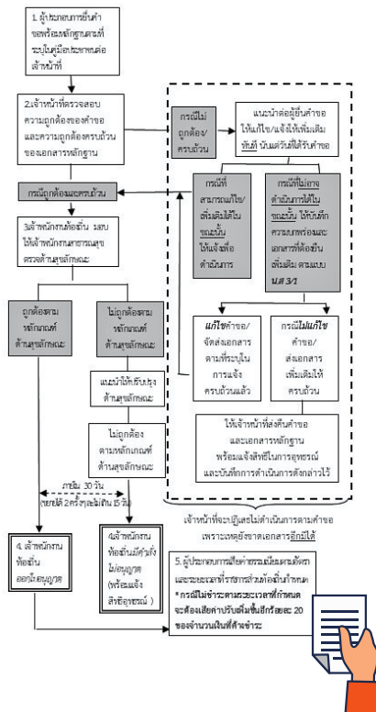

**4. รายการเอกสารหลักฐานประกอบการยื่นคำขอ**

- บัตรประชาชนของผู้ขอรับใบอนุญาต

- สำเนาทะเบียนบ้านของสถานที่ประกอบการ หากเป็นนิติบุคคลให้นำสำเนาหนังสือรับรองการจดทะเบียนบุคคลมาประกอบด้วย

- สำเนาหนังสือรับรองการจดทะเบียนนิติบุคคล (กรณีผู้ขอรับใบอนุญาตเป็นนิติบุคคล)

- หลักฐานแสดงว่าอาคารนั้นสามารถใช้ประกอบการได้โดยถูกต้องตามกฎหมายว่าด้วยการควบคุมอาคาร

- กรณีเจ้าของไม่สามารถยื่นคำขอรับด้วยตนเอง ให้ผู้รับมองอำนาจนำหนังสือมอบอำนาจที่ถูกต้องตามกฎหมายพร้อมบัตรประชาชนของผู้มอบอำนาจและผู้รับมอบอำนาจมาแสดง

**5. ช่องทางการให้บริการ**

- กองสาธารณสุขและสิ่งแวดล้อม เทศบาลนครตรัง เลขที่ 103 ถ.วิเศษกุล ต.ทับเที่ยง อ.เมือง จ.ตรัง

โทร 075 – 214020 E-Mail : enviheakth.nakorntang@gmail.com

- ระยะเวลาเปิดให้บริการ วันจันทร์ - วันศุกร์ ตั้งแต่เวลา 08.30 – 16.30 น. (ยกเว้นวันหยุดที่ทางราชการกำหนด)

**6. กฎหมายที่เกี่ยวข้อง**

- พระราชบัญญัติการสาธารณสุข พ.ศ. 2535 และที่แก้ไขเพิ่มเติมถึง (ฉบับที่ ๓) พ.ศ. ๒๕๖๐

- เทศบัญญัติเทศบาลนครตรัง เรื่อง ควบคุมกิจการที่เป็นอันตรายต่อสุขภาพ พ.ศ.2566

**7. อัตราค่าธรรมเนียม**